Конспект занятия по обучению грамоте в средней группе. Тема: «Осенняя картина». Буква «О».
Программное содержание:
- учить составлять коллективный рассказ по картине;
- познакомить со звуком [о], с буквой «О»;
- учить произносить звук [о] в словах, фразах;
- развить логическое мышление – уметь отгадывать загадки;
- упражнять в назывании частей предмета и употреблении существительных во множественном числе.
Наглядный материал: осенние листья, разд. материал: буква «О» на каждого ребёнка, игрушка Мишка, звуковая дорожка; картина «Осень»; незаконченные рисунки, карандаши.
Ход занятия.
I. Составление рассказа об осени.
- Ребята, посмотрите, к нам в гости пришел Мишутка.
- А что он принёс? (Букет из листьев)
Правда, красивый букет у Мишутки!
- Посмотрите повнимательней, какого цвета листочки в мишуткином букете? (Желтого, зелёного, красного, оранжевого)
- Что это за художник раскрасил листья жёлтым, красным или др. красками? (Осень)
Молодцы, правильно отгадали, этого художника зовут Осень.
Мишутка принёс какую-то картину.
- Как вы думаете, какое время года на картине (Осень)
Давайте, все вместе придумаем по ней рассказ.
Я начну, а вы продолжите. Но вам нужно внимательно следить за указкой и называть то, что будет показано.
«Наступила осень». Завяли … (цветы). Пожухла … (трава). Пожелтели на деревьях … (листья). Хмурится … (небо). Накрапывает … (дождь). Улетают на юг … (птицы) .
Дети повторяют рассказ самостоятельно, показывая на картине указкой соответствующее изображение.
II. Звуковая дорожка. Звук [о]. Буква «О».
Отгадай загадку:
В этой букве не угла,
От того она кругла.
До того она кругла
Покатиться не могла
Посмотри на колесо –
И увидишь букву О. (показ буквы)
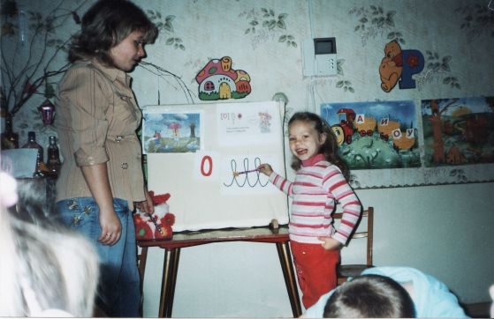
- А кто мне назовёт первый звук в слове «Осень» (Звук [о])
Попросим Мишутку погулять со звуком [о] по звуковой дорожке.
- А чтобы нам было весело, спой-ка нам Мишутка,
песенку звука [о] (Мишутка поёт: «О-о-о»).
Воспитатель предлагает 2-3 детям позвать
звук [о], затем дети зовут звук [о] хором.
- Что мы сейчас делали? (пели, звали звук [о])
- Как выходил звук изо рта, когда мы пели и звали
звук [о]?
Значит звук [о] гласный? Да.
III. Физкультминутка «Листики».
(у детей в руках осенние листики)
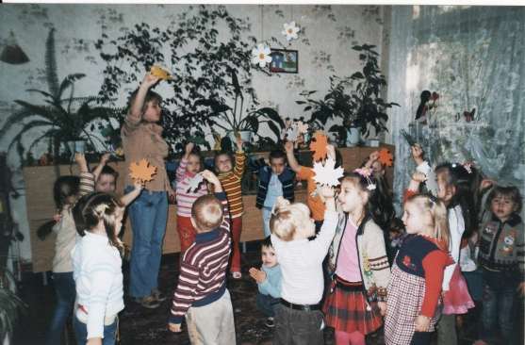
Мы листики осенние,
На ветках мы сидим.
Дунул ветер – полетели
Мы летели, мы летели
И на землю тихо сели.
Ветер снова набежал
И листочки все поднял,
Закружились, полетели
И на землю снова сели.
IV. Работа с карточкой буква «О».
Мишутка хочет с вами поиграть. Он будет читать весёлые стихотворения, а вы, если услышите звук [о], поднимете и покажите Мишутке какую букву? (Букву «О»).
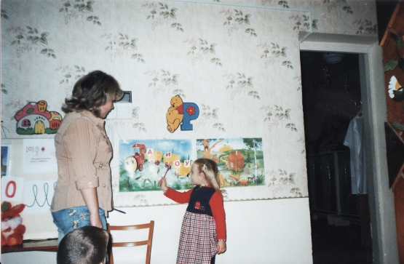
«У медведя дом большой - ой-ой,
А у зайца маленький - ай-ай.
Мишка наш пошёл домой - ой-ой,
Да и крошка заинька - ай-ай".
Что за грохот, что за стук – ук-ук?
Сел комар в лесу на сук – ук-ук.
Треснул сук под комаром – ом-ом.
Вот откуда стук и гром – ом-ом!
V. Незаконченный рисунок.
Ребята, а Мишутка вам принёс рисунки, только их недорисовали.
Посмотрите, чего в них нет (двух колёс, «глазки» светофора, 4 лепестка, два кольца у ножниц) .
На что они похожи, какие они? (круглые, на букву «О»)
(Дети дорисовывают недостающие детали)
VI.Итог.
Какое наступило время года? (Осень)
Какой первый звук в слове осень? (звук [о])
С какой буквой познакомились? («О»)
Мишутка прощается с детьми.

